МДОУ «Детский сад № 2 Сонковского района Тверской области»

Сценарий праздника для детей 3–4 лет и их родителей«Мамочка, любимая!»

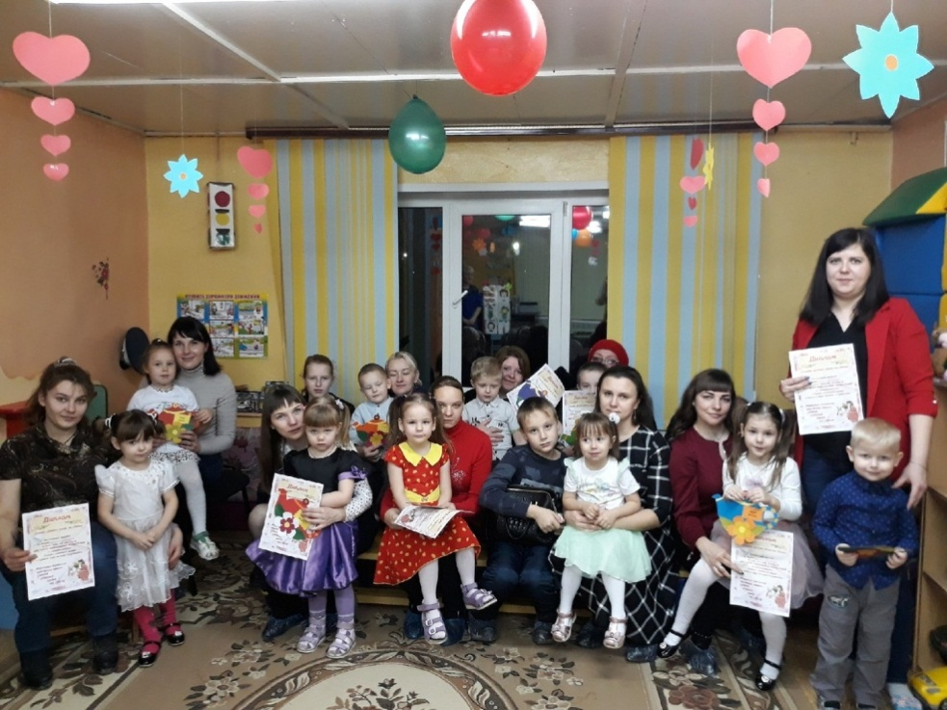

Подготовили и провели воспитатели средней группы:

Войнова Л. Е., Милова Е. А.

Ноябрь, 2019 г.
Цель: формирование у детей семейных ценностей.
Задачи:
- формировать положительные черты характера, способствующие лучшему взаимопониманию в процессе общения;
- развивать позитивное отношение родителей к детскому саду, активизировать родительское участие в жизни детского сада;
- воспитывать у детей любовь и уважение к матери, привязанности к своей семье, детскому саду.
Ход развлечения
Мамы садятся в зрительные ряды. Под звуки торжественного марша в зал входят дети.
1 Ведущая:
Дорогие наши мамы! Сегодня, в День Матери, мы приветствуем вас и хотим порадовать своим выступлением.
2 Ведущая:
Свет мой, Зеркальце, скажи
Да всю правду доложи:
«Кто на свете всех мудрее,
Всех любимей и добрее?»
1 Ведущая:
И ей зеркальце в ответ:
«Все тут девицы прекрасны!
В том, конечно, спора нет!
Только есть такое слово,
Что дороже дорогого!
В этом слове первый крик,
Радость солнечной улыбки.
В этом слове - счастья миг
Дорогой и очень близкий -
Это слово - мама!

2 Ведущая:
Самое прекрасное слово на земле - МАМА. Это первое слово, которое произносит человек, и оно звучит нежно. Сегодня мы собрались здесь, чтобы поздравить с праздником наших мам.
Самый большой подарок – это Ваши дети.Готовьтесь принимать от них поздравления!

Рома Ф:
1. Вместе с осенью все дети
Милым мамам шлют привет.
«Мама» - слово дорогое.
В слове том тепло и свет.

Костя И.:
2.Мне мама приносит игрушки, конфеты.
Но маму люблю я совсем не за это.
Веселые песни она напевает,
Нам скучно вдвоем никогда не бывает!

Максим Л.:
3. Люблю свою маму,
Скажу я вам прямо.
Ну просто за то,
Что она — моя мама!
Быть хорошим сыном чудно,
Только это очень трудно…

Настя Ж.:
4.Я мамина дочка,
Зовут меня Настя.
Мне мама сказала,
Что я ее счастье!

Влад Т.:
5. Мама — солнышко мое,
Я— подсолнушек ее.
Хорошо счастливым быть,
Мамочку свою любить.

1. Ведущая:
Дорогие наши мамы, мы всегда гордимся вами!
Умными, спокойными, будем вам достойными!
Пусть звенят повсюду песни
Про любимых наших мам.
Мы за все, за все родные,
Говорим: «Спасибо вам».
Песня "Ах, какая мама". Музыка и слова И. Пономаревой.

2 Ведущий: Пусть звучат сегодня в зале
Песни, музыка и смех!
Мы на праздник мам позвали,
Наши мамы лучше всех!

1 Ведущий: А давайте узнаем, какие они, наши мамы.
(Дети читают стихи)

Катя Сок.:
1 На щеках у мамочки
Две волшебных ямочки,
И когда она смеется,
Смех такой лучистый льется!

Катя Сам.:
2. Я у папы с мамой ростиком мала
Достаю я носиком до краешка стола.
Кто меня встречает кнопочкой зовёт
Вот такая доченька у мамочки растёт.

Арина Т.:
3. Ты самая красивая,
Ты самая хорошая!
На ласковое солнышко
И на меня похожая!

Поля Б.:
4. Спорить с вами не хочу.
Вы мне так поверьте.
Моя мама лучше всех,
Лучше всех на свете!

Женя Г.:
5. Сто путей, дорог вокруг
Обойди по свету.
Мама – самый лучший друг,
Лучше мамы нету!

Маша Х.:
7. И готовит, и стирает,
На ночь сказку прочитает.
А с утра с большой охотой
Ходит мама на работу.
А потом по магазинам…
Нет, без мамы не прожить нам!

2 Ведущий:
Для ребят дороже мамы
Никого на свете нет.
Шлют вам дети нашей группы
Танцевальный свой привет.
Исполняется танец «Куклы - неваляшки»

1 Ведущая: Ни для кого не секрет, что наши дети –лучшие помощники. И сейчас мы в этом еще раз убедимся.
Физкультминутка:
(все движения выполняются по тексту)
Маму я свою люблю, (сделать воздушный поцелуй)
Я всегда ей помогу:
Я стираю, полощу,
Воду с ручек отряхну.
Пол я чисто подмету,
И дрова ей наколю,
Маме хочется поспать,
Я на цыпочках хожу, и ни разу,
И ни разу, ни словечка не скажу. Тсс….!

2 Ведущая: Да, много забот у наших мам: нужно покупки сделать, обед приготовить, да еще игрушки убрать. Но сегодня праздник мам, поэтому разбрасывают игрушки мамы, а собирают – дети.
ИГРА «Собери игрушки»

1 Ведущий: Кто на кухне с поварешкой
У плиты всегда стоит?
Кто нам штопает одежку?
Пылесосом кто гудит?
Кто на свете всех вкуснее
Пирожки для нас печет?
Даже папы кто главнее?
И кому всегда почет?
Кто споет нам на ночь песню,
Чтобы сладко нам заснуть?
Кто добрей всех и чудесней?
Ну, конечно же, бабули!

Каждый из нас, дорогие женщины знает, что мы с опытом приобретаем мудрость и совсем по - другому относимся к своим делам, к своим внукам.

Песня про бабушку.

2Ведущая:
Дорогие наши мамы!
Праздник мы свой завершаем.
Счастья, радости, здоровья
Вам от всей души желаем!
Пусть Вам солнце ярче свети!
Пусть сады для Вас цветут!
Пусть не знают горя дети
И счастливыми растут!

1 Ведущий: Мы благодарим всех, кто к нам пришел, за ваше внимание к детям, за веселое, праздничное настроение. Спасибо за ваше доброе сердце, за желание побыть рядом с детьми. Нам приятно было видеть ваши добрые и нежные улыбки, и счастливые глаза детей.

(Дети дарят мамам подарки)

